проводится на начальном этапе работы над проектом «Первоцветы». Детям предлагается ответить на следующие вопросы:
- Что такое первоцвет?
- Какие бывают первоцветы?
- Что взрослые знают о сохранении первоцветов?
- Как можно сберечь первоцветы?
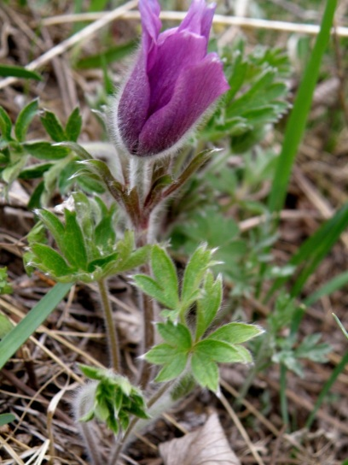
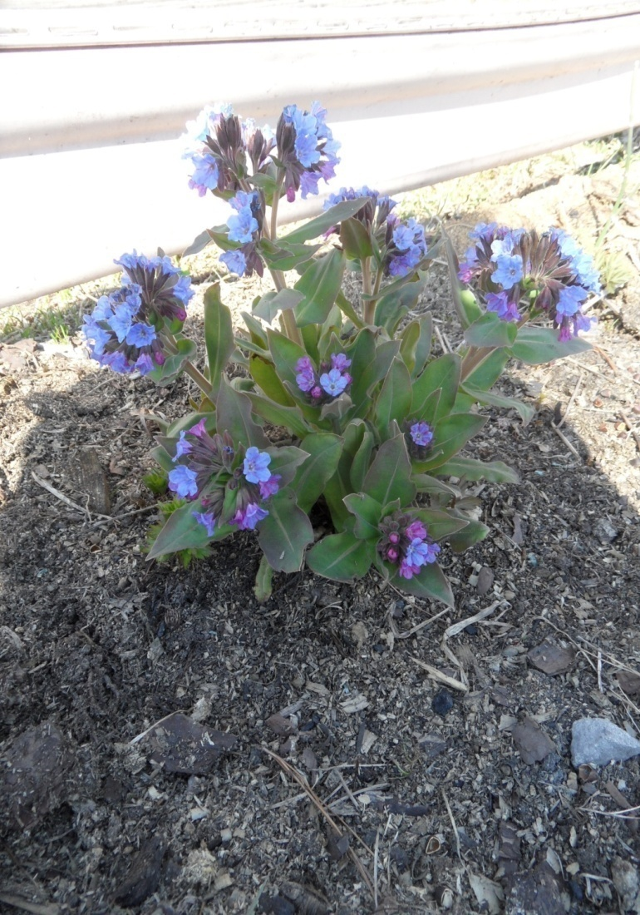
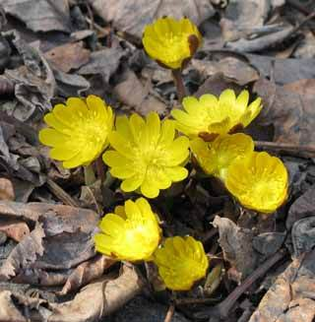

По итогам опроса выявляется уровень знаний детей по теме «Первоцветы».

